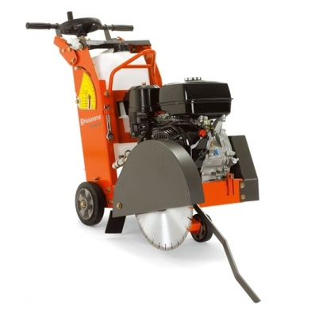



# Vloerenzaag benzine Ø blad 450mm

Motorfabrikant: Honda

Motorspecificaties: GX390

Vermogen: 8,2 kW/ 11 pk

Cilinders: 1

Brandstofcapaciteit: 6,1 liter

Luchtfilter: Cycloon droog dubbel

Starter: Terugslag

Motorkoeling: Lucht

Riem: Poly V

Oliecapaciteit: 1,1 liter

Motor: 3000 t/pm

Diamantzaagblad, max.: 450mm

Max. zaagdiepte; 165mm

As diameter: 25,4 mm

Bladdieptecontrole Met hulp van gepatenteerde gascilinder

Stuurhendels: Vast, lage trilling

Capaciteit watertank: 30 liter

Gewicht: 99 kg

Afmetingen (L x B x H): 1150 x 590 x 940 mm

Geluidsvermogen: 106 dB(A)

Geluidsdruk: 96 dB(A)